BÁO CÁO TỔNG HỢP SỰ CỐ KPH
KPH 62-26: Thịnh Việt — Màu TV 246, TV 299A — Bị dính foam

I. THÔNG TIN CHUNG
Mục | Chi tiết
Khách hàng / Nhà máy | Công ty Thịnh Việt
Sản phẩm / Tên màu | Màu TV 246 (gỗ Tràm + Veneer), TV 299A (gỗ Cao su)
MSSX / Lô SX | TV 246: lô ngày 15/07/2026; TV 299A: lô ngày 22/07/2026
Ngày sản xuất | TV 246: 15/07/2026; TV 299A: khoảng 22/07/2026
Số lượng ảnh hưởng | TV 246: 13/20 bàn 3 mảnh bị dính (tổng lô 330 SP); TV 299A: 83/83 SP (100%)
Quy trình sơn | Hệ NC. TV 246: Stain → Lót NC 1212 (2x) → Stain dặm → Bóng NC NY (TV) 20%.  TV 299A: Stain → Lót NC 1212 (2x) → Glaze → Bóng NC NY (TV) 10%
Ngày phát hiện | 22/07/2026 (TV 246: QC KH final; TV 299A: QC + cán bộ NM kiểm tra)
Người phản ánh | Huyền Lê — Công ty Thịnh Việt (mail ngày 23/07/2026)
Trạng thái | ⚠ Đã xử lý tạm thời — Chưa tìm được nguyên nhân gốc
(Nguồn: 1. NỘI DUNG KPH.docx + MAIL PHẢN ÁNH.png + Báo cáo KT tại KH)

II. VẤN ĐỀ KỸ THUẬT
1. Hiện tượng lỗi:
Sản phẩm sau khi sơn hoàn thiện và đóng gói (có lót foam/xốp) bị dính foam — bề mặt sơn bị hằn vết foam, mất độ bóng, xuất hiện vệt trắng đục/mờ trên bề mặt. Lỗi xảy ra ở vị trí tiếp xúc giữa foam đóng gói và bề mặt sơn.
(Nguồn: 1. NỘI DUNG KPH.docx + MAIL PHẢN ÁNH.png)
2. Chi tiết theo từng màu:
a) Màu TV 246:
- Tổng lô: 330 sản phẩm (bàn 3 mảnh: 20 cái, bàn nhỏ: 40, tủ 2 học lớn: 40, tủ 2 học nhỏ: 40, tủ 4 học lớn: 70, ghế: 40, ghế Bô đôn: 80).
- Bị dính foam: 13/20 bàn 3 mảnh. Các mặt hàng khác không bị dính.
- Lô hàng có tái chế do lỗi trầy xước, lợt màu: dặm màu → lót NC phần lỗi (khô 1-2h, chà nhám #400) → bóng toàn bộ SP (10-12h đóng gói).
- Kết quả kiểm tra dán dính tại chỗ (QC+KT):
+ Phun hoàn thiện, khô tự nhiên 14H → dán thực tế (lót foam, 8x8 góc, 23-26 kg/thùng) → ❌ dính foam.
+ Tái chế lần 1, khô tự nhiên 16H → dán → ❌ vẫn dính foam.
+ Thử phun bóng trực tiếp 1 path, khô 16H, dán 1.5 kg, 5 giờ → ✅ không dính.
(Nguồn: 1. NỘI DUNG KPH.docx + Báo cáo KT tại KH + Báo cáo QC+KT tại KH - Màu TV246)
b) Màu TV 299A:
- Tổng lô: 83 sản phẩm. Hàng xuống chuyền sau 12 giờ kiểm tra bị dính foam.
- 100% sản phẩm (83/83 SP) bị dính.
- Kết quả kiểm tra dán dính tại chỗ (QC+KT):
+ Mới phun hoàn thiện, khô tự nhiên 1H → dán (30 kg) → ❌ dính foam (cục bộ).
+ Phun trực tiếp bóng 1 path, khô 16H → dán 30 kg, 5 giờ → ❌ vẫn dính foam (cục bộ).
(Nguồn: 1. NỘI DUNG KPH.docx + MAIL PHẢN ÁNH.png + Báo cáo QC+KT tại KH - Màu TV299)
3. Thông số kỹ thuật ghi nhận tại hiện trường:
Thông số | TV 246 | TV 299A
Tỷ lệ pha Lót NC | 1:1, độ nhớt 15"±2 (NK2) | 1:1, độ nhớt 15"±2 (NK2)
Tỷ lệ pha Bóng NC | 1:1.5, độ nhớt 14"±2.8 (NK2) | 1:1.5, độ nhớt 14"±2 (NK2)
Màng sơn | Đạt | Đạt
Độ bóng & Màu sắc | Đạt | Đạt
Nhiệt độ bề mặt SP khi phun | 37°C | 37°C
Phương pháp phun | Súng bầu ngoài khu vực sơn | Súng bầu ngoài khu vực sơn
(Nguồn: Báo cáo QC+KT tại KH (cả 2 màu))
4. Lịch sử sự cố:
- Ngày 19/06/2026: TV 246 đã từng bị lem bóng khi final trước xuất hàng (có xác nhận của KT Bình Thạnh).
- Ngày 22/07/2026: TV 246 tiếp tục bị lem bóng 8/20 mặt bàn (có xác nhận của KT Bình Thạnh).
- Đây là các màu sản xuất nhiều năm tại Thịnh Việt, lỗi chỉ mới phát sinh và lặp lại trong thời gian gần đây.
(Nguồn: MAIL PHẢN ÁNH.png (Huyền Lê, 23/07/2026))
Hình ảnh sản phẩm lỗi:
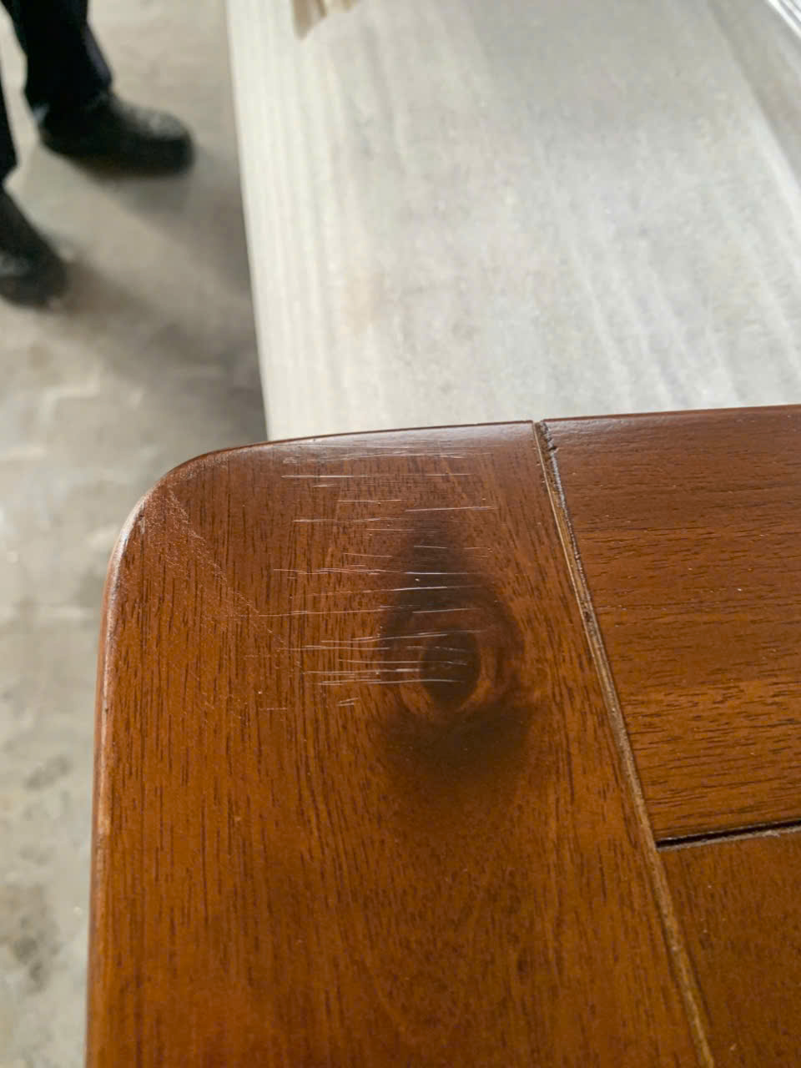
(Nguồn: Hình ảnh/1.jpg)
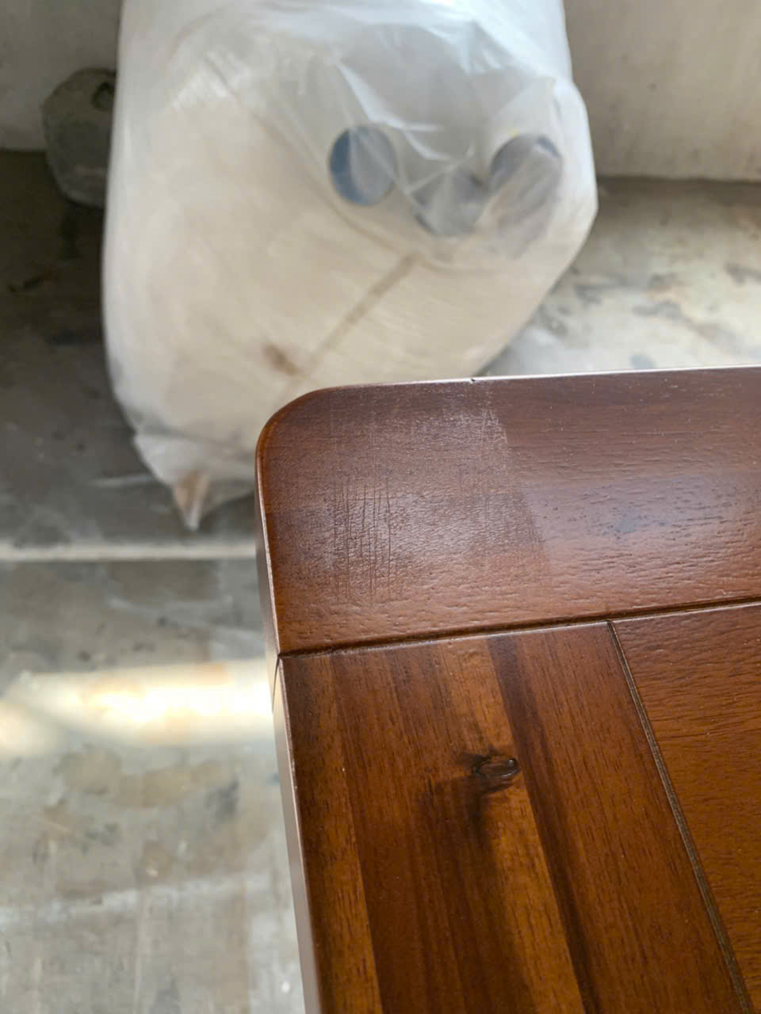
(Nguồn: Hình ảnh/2.jpg)

III. XỬ LÝ SỰ CỐ
Timeline:
Thời gian | Sự kiện | Người thực hiện | Kết quả
15/07/2026 | SX lô màu TV 246 (330 SP) cho KH Woody | Nhà máy Thịnh Việt | Hoàn thành, có tái chế lỗi trầy xước
19/06/2026 | Final lô TV 246 trước: phát hiện lem bóng | QC Thịnh Việt | Có xác nhận của KT Bình Thạnh
22/07/2026 | QC KH final lô mới TV 246: 8/20 mặt bàn dính foam | QC Thịnh Việt | ❌ Không đạt
22/07/2026 | QC + cán bộ NM kiểm tra TV 299A (83 SP): 100% dính foam | QC + NM Thịnh Việt | ❌ Không đạt
23/07/2026 | Mail phản ánh chính thức gửi BT Chem | Huyền Lê (Thịnh Việt) | Yêu cầu tìm nguyên nhân, khắc phục triệt để
23/07/2026 | KT Tân báo cáo + kiểm tra tại nhà máy | Ngô Quang Tân (BT Chem) | Ghi nhận quy trình, số lượng
23-27/07/2026 | QC+KT BT Chem kiểm tra dán dính tại chỗ (cả 2 màu) | QC Trí + KT Tân (BT Chem) | ❌ Cả 2 màu đều dính foam
25/07/2026 | Xử lý tạm thời 13 mặt bàn TV 246 | KT Tân (BT Chem) | 10/13 còn dính sau xử lý
27/07/2026 | Báo cáo xử lý tạm thời | Ngô Quang Tân (BT Chem) | Đã xử lý, chờ QC tìm nguyên nhân
(Nguồn: Tổng hợp từ: 1. NỘI DUNG KPH.docx + Báo cáo KT + Báo cáo QC+KT + Báo cáo xử lý tạm thời + MAIL PHẢN ÁNH)
Biện pháp tạm thời:
- TV 246 (13 bàn 3 mảnh dính): Chà nhám đều → Bóng NC 2605 KH 20% + Dung môi 02, độ nhớt 10", phun 1 path → 10-12h đóng gói → 6-8h khui kiểm tra. Kết quả: 10/13 cái còn dính, nhà máy đã cho kiểm cont (kiểm tra lại).
- TV 299A (83 SP): Xử lý tương tự. KH đã final và cho đóng gói.
(Nguồn: 4. BÁO CÁO XỬ LÝ TẠM THỜI.jpg (Ngô Quang Tân, 27/07/2026))
Biện pháp triệt để:
Chưa có. QC BTChem đang tìm nguyên nhân gốc và sẽ báo cáo lại cho nhà máy.
(Nguồn: 4. BÁO CÁO XỬ LÝ TẠM THỜI.jpg)

IV. CÁC TRANH CÃI & BẤT ĐỒNG QUAN ĐIỂM
Chưa có ghi nhận về tranh cãi/bất đồng giữa các bên trong hồ sơ hiện tại.
(Nguồn: Toàn bộ hồ sơ KPH 62-26)

V. CÔNG VIỆC CẦN LÀM TIẾP THEO
Công việc | Người phụ trách | Ưu tiên
Tìm nguyên nhân gốc rễ gây dính foam (TV 246 & TV 299A) | QC BTChem | ⭐⭐⭐ Rất cao
Báo cáo kết quả và biện pháp triệt để cho Thịnh Việt bằng văn bản | QC + KT BTChem | ⭐⭐⭐ Rất cao
Xử lý triệt để 10 mặt bàn TV 246 còn dính sau xử lý tạm thời | KT BTChem + NM Thịnh Việt | ⭐⭐ Cao
Rà soát quy trình sơn NC NY (TV) — đặc biệt thời gian khô và điều kiện nhiệt độ | KT + R&D BT Chem | ⭐⭐ Cao
Theo dõi lô TV 299A (83 SP) đã xử lý và đóng gói | QC Thịnh Việt + KT BT Chem | ⭐ Trung bình
Kiểm tra chất lượng lô tiếp theo của TV 246 và TV 299A trước xuất hàng | QC Thịnh Việt + KT BT Chem | ⭐ Trung bình
(Nguồn: Đề xuất tổng hợp từ các báo cáo trong hồ sơ)

VI. NHẬN XÉT & KIẾN NGHỊ
Kết luận từ dữ kiện:
- Lỗi dính foam xảy ra trên cả 2 màu TV 246 và TV 299A, đều sử dụng hệ sơn NC với bóng NC NY (TV).
- TV 299A nghiêm trọng hơn: 100% sản phẩm bị dính (83/83 SP).
- Kết quả kiểm tra tại chỗ cho thấy ngay cả khi để khô 14-16 giờ, sản phẩm vẫn bị dính foam khi dán theo điều kiện đóng gói thực tế.
- Nhiệt độ bề mặt sản phẩm khi phun là 37°C — cao, có thể ảnh hưởng đến quá trình khô của màng sơn.
- Phun bóng trực tiếp 1 path (tỷ lệ 1:1.5, độ nhớt 14") và để khô 16H cho kết quả không dính trên TV 246, gợi ý rằng quy trình tái chế (dặm màu + lót + bóng toàn bộ) có thể là yếu tố góp phần.
- Đây là các màu sản xuất nhiều năm, lỗi chỉ mới phát sinh gần đây, gợi ý có sự thay đổi về nguyên liệu, công thức hoặc điều kiện sản xuất.
(Nguồn: Tổng hợp từ toàn bộ hồ sơ KPH 62-26)
Kiến nghị từ các bên:
- Thịnh Việt (Huyền Lê): Đề nghị BT Chem tìm nguyên nhân và đưa ra hướng xử lý, khắc phục triệt để lỗi, thông báo kết quả bằng văn bản.
- KT BT Chem (Tân): Đã báo cáo về công ty, đang cùng QC kiểm tra tại nhà máy tìm nguyên nhân sự cố.
- QC BT Chem (Trí): Đã cùng KT kiểm tra dán dính tại chỗ, ghi nhận kết quả không đạt.
(Nguồn: MAIL PHẢN ÁNH.png + 1. NỘI DUNG KPH.docx + Báo cáo QC+KT tại KH)

VII. DỮ LIỆU GỐC
Trích nguyên văn các đoạn quan trọng từ hồ sơ gốc:
1. Từ mail phản ánh (Huyền Lê, 23/07/2026):
"Ngày 19/6/2026 khách hàng Thịnh Việt khui thùng kiểm Final hàng line HWO màu TV246 hàng trước khi xuất hàng thì phát hiện có một mã hàng bị dính lem bóng mặc dù hàng sơn hoàn thiện sau 10-12h mới đóng gói (Có xác nhận của kỹ thuật Bình Thạnh cắm tại nhà máy Thịnh Việt)."
"Ngày 22/07/2026 QC khách hàng của Thịnh Việt tiếp tục Final lô hàng mới line HWO màu TV246 thì vẫn bị lem bóng với số lượng 8/20 mặt bàn."
"Cũng trong ngày 22/7/2026 QC + cán bộ nhà máy Thịnh Việt kiểm tra lô hàng mặt tủ line MH màu TV299 hàng đã xuống chuyền sau 12 giờ nhưng vẫn bị lem dính bóng 100% (83 sản phẩm)."
"Mặc dù đây là những màu sản xuất nhiều năm tại Thịnh Việt, nhưng lỗi này chỉ phát sinh và lặp đi lặp lại trong thời gian gần đây dẫn tới ảnh hưởng rất lớn đến kế hoạch sản xuất và xuất hàng của CTy Thịnh Việt."
"CTy Thịnh Việt đề nghị CTy Bình Thạnh tìm nguyên nhân và đưa ra hướng xử lý, khắc phục triệt để lỗi trên và thông báo kết quả cho CTy Thịnh Việt bằng văn bản cụ thể."
(Nguồn: MAIL PHẢN ÁNH.png)
2. Từ báo cáo KT tại khách hàng (Ngô Quang Tân, 23/07/2026):
"Ngày 15/07/26 nhà máy có SX lô màu TN 246. Cho Khách Hàng Woody. Số lượng ... Tổng 330 Sản phẩm."
"Các sản phẩm xuống chuyền có tái chế do lỗi trầy xước. Lót màu keo qui trình tái chế xử lý lỗi: Xong dặm màu + lót phân tử, để khô 1-2h Chà nhám 400# đến sản phẩm Bóng toàn bộ sản phẩm. Thời gian cho đóng gói 10-12h."
"Ngày 22/07/26 QC K.H đến radno thì phát hiện mở Bàn 3 mảnh bị dính phom. Số lượng Bàn 20 Cái dính 13 Cái."
"Tổng 330 Sản phẩm. Chỉ dính 13 bàn 3 mảnh ghép. Còn Các mặt Hàng Khác ko bị dính."
(Nguồn: 2. BÁO CÁO KIỂM TRA CỦA KT TẠI KH.pdf)
3. Từ báo cáo xử lý tạm thời (Ngô Quang Tân, 27/07/2026):
"Xử lý Sự Cố: ngày 25/7/26, Có 13 mặt bàn bị dính lem Bóng, mẫu TV 246 Khi K/H final. Bên nhà máy yêu Cầu Kỹ Thuật xử lý. Cách xử lý: dùng Bóng ME 2605 20% + Dung Môi 02. Tẩy nhất 10s Cho nhúng đều bề mặt Sản phẩm phun 1 phát đều bề mặt Sản phẩm từ 10-12h đóng gói. Sau Khi đóng gói xong 6-8h Khui ra Kiểm tra. 10c Còn dính Và nhà máy đã Cho Kiểm Com."
"Còn mẫu TV 2994 [TV 299A]. Kỹ Thuật Cũng xử lý tương tự và K/H Cũng đã final. và Cho đóng gói, 83 Sản phẩm."
"Còn về nguyên nhân dẫn đến bị dính lem bóng QC. BTChem. Sẽ báo Cáo lại Cho bên nhà máy."
(Nguồn: 4. BÁO CÁO XỬ LÝ TẠM THỜI.jpg)

